Часть 2. ФУНКЦИОНАЛЬНЫЕ МОДУЛИ NAVISION
Функциональный модуль (functional area) представляет собой набор бизнес-функций, объединенных в рамках Navision. Основными составляющими каждого функционального блока являются
- журнал, с помощью которого осуществляются все транзакции,
- процедура записи данных и
- учетная книга, содержащая в себе все записанные данные.
Все отчеты генерируются на основе данных, содержащихся в учетной книге.

Функциональные модули
Стандартное приложение включает в себя следующие функциональные модули:
- General Ledger (Финансы)
- Sales & Receivables (Продажи и клиенты).
- Relationship Management (Управление отношениями).
- Service Management (Сервисный центр).
- Purchases & Payables (Покупки и поставщики).
- Inventory (Товары).
- Warehouse Management* (Управление складом *).
- Resources (Ресурсы).
- Fixed Assets (Основные средства).
- Human Resources* (Управление кадрами *).
- Capacity Requirements Planning (Планирование производственных мощ ностей).
- Commerce Portal.
- User Portal

Как в файле Excel
- Cash Management (Управление платежами)
- Accounts Receivable (Счета кредиторов)
- Accounts Payable (Счета дебиторов)
- Inventory Control (Товары)
- Resources (Ресурсы)
- Job Costing (Работы)
- Fixed Assets (Основные средства)
- Human Resources (Персонал)

Интерфейс построен по принципу используемых бизнес-процессов
- General Ledger (Финансы).
- Local Accounting (Бухгалтерия – Бухучет)
- Tax Accounting (Налоговый учет)
- Fixed Assets (Основные средства).
- Sales & Receivables (Продажи и клиенты).
- Relationship Management (Управление отношениями).
- Service Management (Сервисный центр).
- Warehouse Management* (Управление складом *).
- Manufacturing (Производство).
- Capacity Requirements Planning (Планирование производственных мощностей).
- Resources (Ресурсы).
- Jobs (Работы).
- Human Resources* (Управление кадрами *).
- Commerce Portal.
*Эти модули включают в себя многие компоненты полноценного функционального модуля, но не все из них.
Примечание. Названия умышленно приведены и на русском и на английском языке.
На 1-й практической работе одно из последних заданий было посвящено переключению языка.
Для вас, прежде всего, я рассматриваю это как возможность освоения англоязычного тезауруса предметной (экономической) области.

Гранулы
Функциональные модули состоят из более мелких элементов, называемых гранулами (granules). Гранула включает в себя часть функциональных возможностей функционального модуля и может быть приобретена отдельно. Другими словами, гранула содержит в себе набор функций, который вы можете либо приобрести, если испытываете необходимость в этих функциях, либо не приобретать и тем самым снизить общую стоимость системы. Каждый функциональный модуль состоит, по крайней мере, из одной гранулы (обычно называемой гранулой базового приложения этого модуля). В состав базового приложения входит достаточно много гранул.

ОСНОВНЫЕ КОМПОНЕНТЫ ФУНКЦИОНАЛЬНОГО МОДУЛЯ
Функциональный модуль состоит из нескольких различных типов связанных объектов. Каждый тип объектов обладает определенными параметрами и служит для выполнения определенных функций в рамках функционального модуля. Ниже приводится краткое описание этих компонентов.

Основные компоненты функционального модуля
На рисунке приведена архитектура стандартного функционального модуля. Здесь при помощи различных обозначений указаны объекты.
Черная стрелка – направление движения данных
Красная стрелка – отношение между таблицами
Синяя стрелка – взаимодействие с объектами посредством пользовательского интерфейса

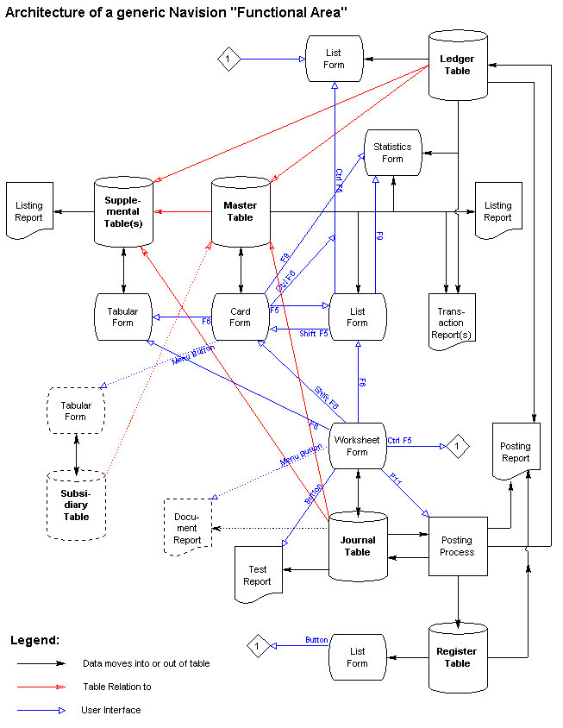

Основные таблицы (master tables)
1 реже 2
Каждая запись в основной таблице описывает объект, лицо или товар, в отношении которого совершаются транзакции.
Пример. В Модуле Товары таблица Товары.
Просмотр и ввод данных основной таблицы осуществляется через формы. Как правило, это карточка записи (Card Form) и форма просмотра в виде списка (List Form). Форма в виде списка предназначена только для просмотра.

Учетные таблицы (ledger tables)
1 реже 2
Каждая запись в учетной таблице представляет собой записанную транзакцию или ее часть.
Пользователь не может добавлять записи непосредственно в учетную таблицу, поскольку она является “защищенной”.
Защищенная таблица – это таблица, прямое внесение изменений в которую невозможно (если вы не обладаете лицензией Navision Solution Developer). Содержимое таблицы может изменяться только другими объектами, обладающими правами на внесение изменений в эту таблицу.
Пример.
В модуле Товары таблица Товар Книга операций (чтобы просмотреть через соответствующую форму можно, например, открыть Товары/Товар Регистры/кнопка меню Регистр/пункт Товар Книга операций

Каждой учетной таблице соответствует 1 или несколько форм для просмотра данных.

Журнальные таблицы (journal tables)
1 или несколько
Служат для ввода транзакций пользователем.
Пример
Товары /Журналы Товаров

С помощью этого окна создаются записи в учетной книге. До тех пор пока эти транзакции находятся в журнале, пользователь может изменять их, удалять, добавлять снова и т.д. Однако после осуществления записи транзакций (т.е. после внесения изменений в учетную книгу), транзакции становятся постоянными и более не могут быть изменены.
Значительная доля алгоритмов реализации деловых операций функционального модуля сосредоточена в триггерном коде журнальной таблицы. При вводе данных пользователем осуществляется проверка этих данных и перекрестная проверка с уже введенными данными. На основании итогов этих проверок вычисляются некоторые результаты.

Процедура записи данных
Программные модули (функции) содержат алгоритмы реализации бизнес-правил
Пример.
Товары /

Общий журнал (General Journal)
Журнальная таблица сразу для нескольких функциональных модулей.
Внесению изменений в учетную таблицу любого из этих модулей всегда предшествует автоматическое внесение изменений в General Ledger (G/L).
Значение поля Entry No. (Операция Но.) таблицы G/L Entry обновляется при внесении изменений в любую другую учетную таблицу, поэтому данные в этих таблицах всегда согласованы и непротиворечивы.

Документы
Представляет собой удобный способ одновременного внесения большого количества записей в журналы нескольких различных функциональных модулей.

Дополнительные (supplemental) и вспомогательные (subsidiary) таблицы и формы
Используются для группировки транзакционных данных, либо для вычисления различных величин, используемых при вводе или записи данных. Могут использоваться сразу в нескольких модулях

Отчеты
Наконец, в Navision существуют объекты типа “отчет” (report). Одним из наиболее важных отчетов для любого функционального модуля является отчет Transaction Detail (или Account Detail) (Детализация транзакций, или Подробный отчет). Этот отчет содержит в себе список записей всех основных таблиц и совершенных транзакций, отвечающих этим записям. Применяя соответствующие фильтры и ключи сортировки, пользователь может извлечь из этого отчета много разнообразной и полезной информации.
Другим очень важным отчетом является тестовый отчет для журнала. Пользователь должен иметь возможность сгенерировать тестовый отчет для каждого журнала, чтобы просмотреть результаты записи журнальных данных.
(см. условные обозначения этих объектов на схеме).

Итак, как данные попадают в БД?
На схеме мы видим, что
Через форму Card Form в основную таблицу.
Через Tabular Form в дополнительные таблицы, а из них в основную.
Через форму Worksheet Form в журнальную таблицу. В другие объекты БД данные попадают после обработки программными модулями.

В качестве примера приведу документ, в котором описаны объекты (не все) отдельных функциональных модулей (не все).

Интерфейс
Каждый функциональный модуль обладает своим собственным меню, вызвать которое можно из Main Menu (Главное меню). Первый столбец меню функционального модуля содержит:
- Основную таблицу или таблицы.
- Все важные дополнительные таблицы.
- Журналы, документы и формы для ввода данных.
Второй столбец меню функционального модуля содержит:
- Подменю печати отчетов и документов.
- Формы регистрационных журналов.
- Область перемещения.
- Подменю Periodic Activities (Периодические действия(задания)), предоставляющее доступ к регламентным журналам (Recurring journals), а также к дополнительным вычислительным процедурам и процедурам обновления данных, которые должны выполняться периодически. К числу таких процедур относится периодическое сжатие учетных таблиц и регистрационных журналов.
- Внизу правого столбца находится подменю Setup (Настройка), которое предоставляет вам доступ к настроечным и другим дополнительным таблицам.

СТАНДАРТНЫЕ ЗАВИСИМОСТИ В ФУНКЦИОНАЛЬНОМ МОДУЛЕ
Теперь, когда вы уже получили общее представление о функциональных модулях, вам стоит познакомиться с различными связями, существующими в рамках этих модулей. Между объектами каждого функционального модуля существует множество простых зависимостей. Часть наиболее важных зависимостей мы опишем ниже.

Что мы подразумеваем под зависимостью?
Когда мы говорим о зависимостях в рамках функционального модуля, мы имеем ввиду зависимости, существующие между различными таблицами, входящими в этот функциональный модуль. Когда мы говорим, например, что Таблица А зависит от Таблицы В, то мы имеем в виду, что Таблица А содержит поле, ссылающееся на Таблицу В. Это означает, что значение, содержащееся в этом поле Таблицы А, на самом деле представляет собой значение поля первичного ключа Таблицы В. Т.е. между таблицами В и А имеет место связь «Один-ко-многим», таблица В является главной по отношению к А, а таблица А соответственно подчиненной таблице В.
Таблица А
Таблица В

Зависимости от основной таблицы
Журналы и учетная книга зависят от основной таблицы. Кроме того, все вспомогательные таблицы, входящие в этот функциональный модуль, также зависят от основной таблицы.

Зависимости от дополнительных таблиц
Основная таблица, журнал и учетная книга зависят от различных дополнительных таблиц.
Это мы можем увидеть при заполнении карточки новой записи основной таблицы. Т.о. дополнительные таблицы – это своего рода справочники.
Пример на слайде
Как правило, но не всегда, вспомогательная таблица зависит также от другой дополнительной таблицы. Если такая зависимость существует, то получить доступ к этой дополнительной таблице можно, как и к любой другой дополнительной таблице, нажав клавишу F6 в поле, содержащем описание зависимостей таблицы.

Функциональный модуль УПРАВЛЕНИЕ ОТНОШЕНИЯМИ – Customer Relationship Management (CRM)

Customer Relationship Management (CRM) – система управления отношений с клиентами –приложения, предназначенные для автоматизации и повышения эффективности процессов, связанных с бизнесом (например, обработка заказов, маркетинг, обслуживание клиентов)

Концепция CRM в Navision
CRM это бизнес стратегия, которая дает возможность пользователям нашего продукта идентифицировать, привлекать и удерживать клиентов, извлекая при этом максимальную прибыль и достигая наибольшей эффективности всех процессов

В основе CRM лежит идея максимального приближения к клиенту – чем лучше и быстрее вы способны идентифицировать его потребности и нужды, тем качественнее, а главное эффективнее, в том числе с финансовой точки зрения вы сможете удовлетворить их.
Вспомните хотя бы мелких лавочников, которые досконально знают вкусы и пристрастия каждого своего покупателя.
Основная цель – установить прочные, взаимовыгодные отношения; привлечь клиента на свою сторону и привязать его к себе с помощью индивидуального подхода и высочайшего уровня сервиса, чтобы у того даже мысли не возникло перейти от вас к вашим конкурентам. Это приобретает еще большую актуальность, когда речь заходит о крупных клиентах, приносящих основной объем прибыли вашей компании!
В основном успеха добиваются те компании, которые отдают приоритет клиентам и ставят их интересы превыше всего.

Предоставляемые функциональные возможности и гибкость настройки
- управление контактами
Контакт – лицо (физическое или юридическое), с которым, так или иначе, связана деятельность предприятия. Контактами являются юридические лица предприятия – партнеры по бизнесу, сотрудники этих предприятий, через которых осуществляются отношения, сотрудники своего предприятия, а также физические лица, с которыми осуществляются отношения напрямую.
Пример
Сеть магазинов Лента
Контакты – поставщики товаров (юрлица, в основном), покупатели (физлица, в основном), сотрудники магазинов.
- классификация контактов – группирование по некоторым признакам
- управление кампаниями
Кампания – набор действий, предпринимаемых для достижения определенных, заранее установленных коммерческих и маркетинговых целей. При этом в подобного рода кампаниях и взаимодействиях может принимать участие большое число контактов фирмы – ее текущих и потенциальных клиентов, партнеров, поставщиков, субподрядчиков и т.д. Кампанией может быть и почтовая рассылка каталогов, и специально организованное мероприятие или рекламная акция.
Сегмент – это группа контактов, специально отобранная в соответствии с определенными характеристиками по заранее установленным критериям. Сегментирование может проводиться с целью отбора контактов для конкретной кампании. Процесс сегментирования лежит в основе взаимодействий, имеющих место между фирмой и ее контактами. Сегменты активно используются при формировании групп почтовых рассылок, генерации статистики по коммерческим и маркетинговым кампаниям и т.д.
- управление коммерческими возможностями
Понятие “возможность”, активно употребляется в области приложения Управление Отношениями. Отношения между предприятием (фирмой) и некоторым лицом, которое проявило интерес к деятельности фирмы, следует трактовать как коммерческую или маркетинговую возможность заключения сделки с контактом. Возможность остается таковой до момента заключения сделки. После чего она превращается в клиента или поставщика, или субподрядчика и т.д.
- управление задачами
Действие (деятельность, мероприятие) состоит из набора и последовательности небольших задач и заданий. Все задачи в рамках одного действия связаны между собой формулой даты и закреплены за определенным менеджером или командой.
Задача представляет собой индивидуальное задание, закрепленное за менеджером или командой и нацеленное на отдельного контакта, сегмент и/или коммерческую, маркетинговую кампанию. Задачи могут возникать как сами по себе, так и во взаимосвязи с действиями, мероприятиями и бизнес деятельностью фирмы.
- управление документооборотом и протокол взаимодействий
- поиск контактов
- протоколирование e-mail сообщений для Microsoft Exchange
- интеграция с Microsoft Outlook
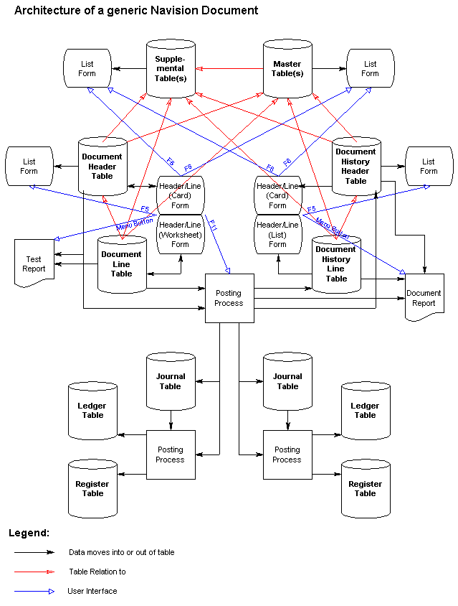
Файл Document.bmp
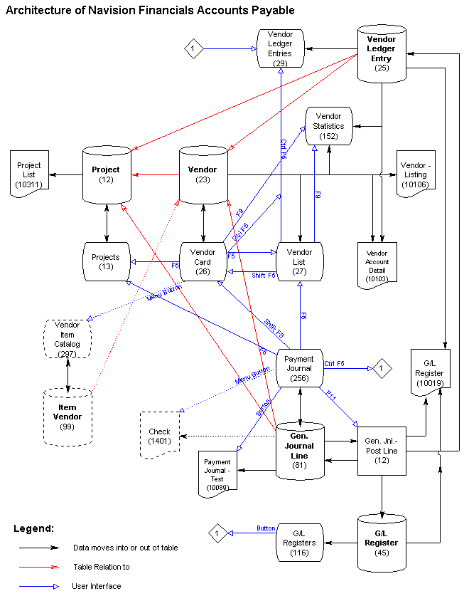
Файл AP.bmp
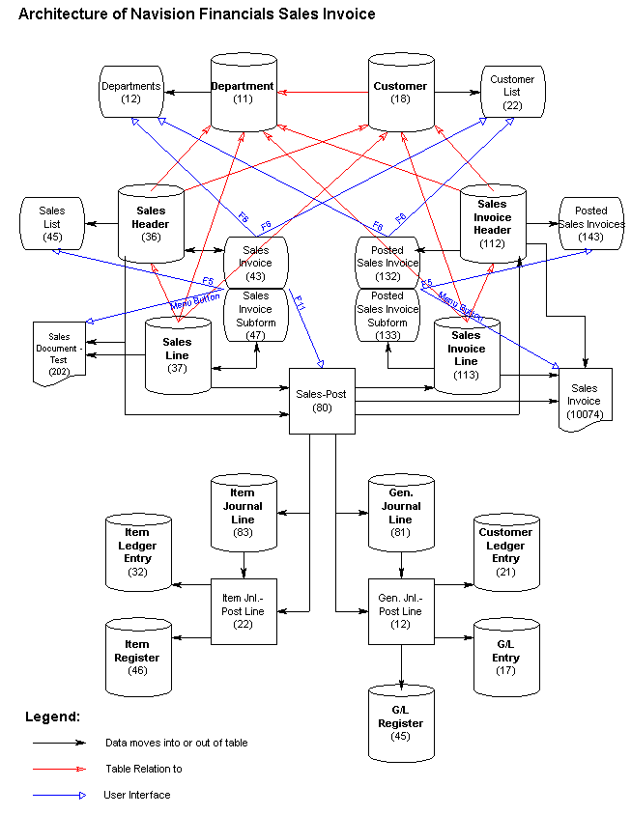
Файл Invoice.bmp

6.4 ПЕРЕМЕЩЕНИЕ ПО ФУНКЦИОНАЛЬНОМУ МОДУЛЮ
Нам необходимо научиться переходить от одного объекта к другому, используя стандартный способ перемещения. Изучив информацию, приведенную в этом разделе, вы научитесь получать доступ к данным, содержащимся в функциональном модуле.

Стандартный способ работы с формами основной таблицы
В распоряжении пользователя имеется стандартный способ для работы с любой из основных таблиц (т.е. с таблицами Customer (Клиент), Vendor (Поставщик), G/L Account (Фин. Счет) и т.д.).
Каждая основная таблица обладает формой Card, с помощью которой в любой момент времени можно просматривать любую, но только одну, из записей этой таблицы и вносить изменения в эту запись. Также каждая основная таблица обладает формой List, которая содержит в себе список всех записей таблицы. Кроме того, каждой основной таблице соответствует учетная таблица. И форма Card, и форма List основной таблицы обладают кнопкой, название которой совпадает с названием основной таблицы. Таким образом, и форма Customer Card (Клиент Карточка), и форма Customer List (Клиент Список) содержат кнопку “Customer” (“Клиент”).
Из формы Customer Card системы Navision вы всегда можете получить список всех клиентов. Точно также из формы Vendor Card (Поставщик Карточка) вы можете получить список всех поставщиков и т.д.
Существует несколько способов открытия списка.
- Воспользуйтесь кнопкой List (Список), расположенной на панели инструментов.
- Нажмите клавишу F5.
- Щелкните кнопку Customer, а после этого щелкните List.
Вам следует научиться получать список записей основной таблицы всеми из вышеперечисленных способов. Опробуйте их.

Упражнение 1 Перемещение
В главном меню щелкните Sales & Receivables (Продажи и клиенты), а затем щелкните Customers (Клиенты). Откроется карточка клиента.
Нажмите клавишу F5 и выберите запись о любом клиенте. Щелкните OK, чтобы отобразить запись о выбранном клиенте в карточке клиента.
Щелкните кнопку List (Список) на панели инструментов и выберите запись о любом клиенте. Щелкните OK, чтобы отобразить запись о выбранном клиенте в карточке клиента.
Щелкните Customer (Клиент), List (Список) и выберите запись о любом клиенте. Щелкните OK, чтобы отобразить запись о выбранном клиенте в карточке клиента.
Кроме того, находясь в форме Customer Card, вы всегда можете открыть окно Customer Ledger Entries. Учетная книга регистрирует все транзакции, совершающиеся с данными заданного клиента, и используется для отображения вычисленных балансов. Аналогичным образом из формы Vendor Card вы всегда можете открыть окно Vendor Ledger Entries и т.д.
Существует два способа отображения учетных записей.
- Щелкните пункт меню Customer и выберите Ledger Entries.
- Нажмите клавиши CTRL+F5.
Вам следует научиться отображать учетные записи обоими вышеперечисленными способами. Опробуйте их:

Упражнение 2 Перемещение
В главном меню щелкните Sales & Receivables (Продажи и клиенты), а затем щелкните Customers (Клиенты). Откроется карточка клиента.
Нажмите клавиши CTRL+F5 чтобы просмотреть учетные записи.
Нажмите клавишу ESC, чтобы вернуться в карточку клиента.
Чтобы просмотреть учетные записи, щелкните Customer, затем Ledger Entries. Нажмите клавишу ESC, чтобы вернуться в карточку клиента.
Существует большое количество других стандартных способов перемещения между формами. Ниже приводится список нескольких из этих способов. Опробуйте каждый из них при работе с несколькими функциональными модулями.
- Statistics (Статистика): вы можете получить сводные данные практически каждой из основных таблиц, нажав клавишу F9 в форме Card этой основной таблицы.
- Journals (Журналы): чтобы перейти от записи в журнале к соответствующей карточке (форме Card) основной таблицы воспользуйтесь пунктом меню формы журнала, который называется так же, как и сама основная таблица. Помимо этого, с помощью формы журнала вы можете записывать данные, записывать данные и печатать или же просто печатать тестовый отчет. Доступ к этим функциям осуществляется нажатием на кнопку Posting (Учет).
- Формы основной таблицы: формы Card и List основной таблицы тесно связаны друг с другом. Как уже упоминалось выше, вы всегда может перейти из формы Card в соответствующую ей форму List. Кроме того, для выбранной записи вы всегда можете перейти из формы List в форму Card. Этот переход осуществляется при нажатии клавиш SHIFT+F5.
- Формы регистрационных журналов: подменю каждого функционального модуля позволяет вызвать форму регистрационного журнала этого модуля. Из этой формы вы можете перейти к учетным записям, связанным с выбранной в регистрационном журнале записью. Регистрационный журнал содержит в себе информацию обо всех произведенных в этом функциональном модуле операциях записи данных.

Примечание
Так как функциональные модули Navision обладают одинаковой структурой данных, то вам придется потратить меньшее время на изучение этой системы. Если вы изучили один функциональный модуль, то это означает, что вы знакомы с основными принципами работы всех остальных функциональных модулей. Например, формы Customer Card и Vendor Card очень похожи друг на друга по внешнему виду и выполняемым функциям, несмотря на то, что в их состав входят немного отличающиеся наборы полей. При нажатии клавиши F5 в любой форме Card на экране отобразится список записей основной таблицы данного функционального модуля, а нажатие клавиш CTRL+F5 приведет к отображению учетной таблицы.

Получение дополнительной информации о полях (поиск, детализация и другие функции)
Возможность поиска дополнительной информации является одной из наиболее полезных функциональных особенностей Navision. Наличие изображения кнопки в поле таблицы говорит о том, что доступна определенная дополнительная информация, относящаяся к данному полю. Щелкнув графический значок или нажав клавишу F6, вы получите доступ к этой информации. Следует иметь в виду, что наличие и тип доступной дополнительной информации зависит от конкретного поля. Ниже вы узнаете, как использовать различные виды таких кнопок для получения дополнительной информации.
- Щелкните Sales & Receivables, затем щелкните Customers чтобы открыть форму Customer Card.
- Щелкните поле Salesperson Code (Код Менеджера) на закладке General (Общие свойства). Кнопка, находящаяся в этом текстовом поле, называется кнопкой поиска (Lookup). Обратите внимание, что на ней изображена стрелка, указывающая вверх. Щелкните кнопку поиска или нажмите клавишу F6. Откроется форма Salespeople/Purchasers (Продавцы/покупатели).
Выберите продавца и щелкните OK, чтобы подтвердить внесение нового значения в Customer Card.
Вы видите, что от поля Salesperson (Менеджер) можно перейти к таблице, содержащей информацию обо всех доступных продавцах и покупателях. Можно заметить в этом аналогии с зависимостью таблиц, поскольку данное поле “зависит” от информации, содержащейся в другой таблице. Более того, при вводе значения осуществляется проверка целостности данных. Обычно ввод данных в это поле разрешен.
Если на кнопке, находящейся в поле таблицы, изображена стрелка, указывающая вниз, то такая кнопка называется кнопкой детализации (Drill-down). Это поле очень похоже на вычисляемое поле (FlowField), значение которого вычисляется для отображения баланса или другой информации.
- На закладке Общее (General), щелкните поле Balance (Баланс). Щелкните кнопку детализации или нажмите клавишу F6. После этого на экране отобразится подробный список статей, составляющих вычисленный баланс. Эти данные предназначены только для информационных целей. Обратите внимание, что поле имеет серый цвет. Это значит, что внесение значения в это поле или изменение этого значения невозможны.
- Щелкните окно или нажмите клавишу ESC, чтобы закрыть окно.
Также существует третий тип кнопок, называемых кнопками выпадающих меню (Dropdown). Такие кнопки выглядят как треугольники, указывающие вниз. Наличие в поле таблицы такой кнопки говорит о том, что для этого поля существует фиксированный набор опций. Вы можете выбрать одну из этих опций.
- На закладке Оплата (Payments), щелкните поле Метод Применения (Application Method). Щелкните символ выпадающего меню или нажмите клавишу F6.
- Нажмите клавишу ESC, чтобы закрыть список опций. Поля таблиц Navision могут содержать четыре типа кнопок. Кнопки последнего, четвертого, типа называются кнопками AssistEdit, на них изображены три точки. Стандартное действие для этих кнопок не определено за исключением того, что при нажатии на такие кнопки открывается другая форма. Вы можете использовать эти кнопки по своему усмотрению.
При нажатии клавиши F6 выполняется одинаковое действие для всех четырех описанных типов кнопок. Тем не менее, изображения, присутствующие на кнопках, различаются. Это позволит вам определить тип поля, с которым вы работаете, а также определить тип дополнительной информации, доступ к которой вы получите, щелкнув кнопку или нажав клавишу F6.

Аналитические измерения
Из любой записи, которая допускает присоединение аналитических измерений, независимо от того, является ли эта запись записью в документе либо записью в основной, журнальной или учетной таблице, пользователь в любой момент может просмотреть присоединенные измерения, нажав клавиши SHIFT+CTRL+D .

Лекция 2.
База данных будет использовать все место, определенное для нее. Всякий раз при записи новых данных, изменении имеющейся информации или учете, программа формирует новую версию записи, поддерживая при этом и старую. Реализованы механизмы (технологии)
- Оптимистическая конкуренция
- Целостность базы данных (транзакций)
- Технология индексного суммирования SIFT

Оптимистическая конкуренция
При сетевой работе с БД всегда должен быть предусмотрен механизм поддержания нескольких версий БД позволяет избежать блокирования записей. Вместо этого программа использует оптимистическую конкуренцию.
Механизм был назван «Оптимистическая конкуренция» – в силу того, что он оптимистично подразумевает отсутствие конфликтов из-за одновременной работы пользователей с одними и теми же данными.
Как реализовано устранение этих конфликтов?

Ситуация 1. Формирование отчетности в процессе ввода данных
Отчеты или процедура резервного копирования могут быть запущены одновременно с процессом ввода в систему новых данных. При этом могут использоваться одни и те же таблицы. Это возможно благодаря тому, что система делает "слепок" целостной базы данных на момент запуска отчета или процедуры резервного копирования. В то время как для других задач будут формироваться новые версии БД, первоначального задания. Это позволит избежать нарушения целостности данных и коллизий между процедурами формирования отчетов, резервного копирования и процессом обработки информации пользователем.
 | версия А | версия В |  |  | версия С |  |  | версия D
1  пользователь | ПЕЧАТЬ ОТЧЕТА
2  пользователь | Ввод и изменение записей
2  пользователь |  |  |  | Ввод и изменение записей
2  пользователь |  |  |  |  |  |  | Ввод и изменение записей
3  пользователь |  | Резервное копирование БД

Наряду со всеми вышеперечисленными свойствами и функциями, существуют все же некоторые ограничения. Есть вероятность того, что версия БД, используемая при резервном копировании или создании отчета, может быть переписана до момента завершения задания. Это происходит из-за того, что процедуре ввода данных программа присваивает более высокий приоритет, чем заданиям резервного копирования или формирования отчетов. Следовательно, в ситуации, когда перед системой встанет выбор прервать ввод данных или приостановить копирование или отчет, программа выберет ввод данных. Подобная ситуация может возникнуть только в случае нехватки места в БД, то есть если в базе данных недостаточно места для создания новой версии, а число транзакций слишком велико. Пользователь получит соответствующее системное сообщение. Ему придется перезапустить отчет или задание.

Одновременный доступ
Как уже говорилось в отношении отчетов и резервного копирования, решение Navision позволит двум пользователям получить одновременный доступ к одной и той же информации (записи). Однако, в отличие от ситуации с отчетами, иногда два пользователя одновременно могут попытаться отредактировать одну и ту же запись. Тогда в системе будут зарегистрированы и сохранятся изменения, внесенные тем пользователем, который первый завершил задание и вышел из окна. При попытке выйти из записи, второй пользователь получит сообщение, что ему необходимо повторно внести изменения.

ВНИМАНИЕ:
Механизм оптимистической конкуренции позволяет пользователю не прерывать свою работу только потому, что кто-то другой работает с теми же данными. Это повышает производительность труда сотрудников и сокращает число жалоб на то, что система "заблокирована".

Основное преимущество оптимистической конкуренции заключается в возможности беспрепятственного доступа к информации, которая уже используется. Она называется "оптимистической" потому, что данный принцип исключает возможность конфликтных ситуаций в этой области. Система блокирования записей с этой точки зрения рассматривается как "пессимистическая". Она подразумевает, что когда один пользователь вносит изменения в запись, второй пользователь блокирован и даже не может просмотреть эту запись.

 | версия А | версия В | версия С | версия D
1
пользователь
2
пользователь

Целостность базы данных (транзакций)
Функция отказа от всех изменений в транзакциях, сделанных после последнего сохранения, исключает нестандартные ситуации, а также сокращает время на восстановление данных после отключения электроэнергии или прочих внештатных ситуаций. Функция контроля версий гарантирует целостность данных, с которыми работает каждый пользователь, например, пробный баланс всегда сходится. Если вдруг по каким-либо причинам транзакция прерывается, функция отката позволяет системе в любой момент вернуться к исходной, неучтенной версии. При этом исключается возможность утраты или повреждения данных и нарушения их целостности.
ПОДСКАЗКИ:
Эта функция контроля версий применяется также при восстановлении копий БД. Если в БД недостаточно места для восстановления копии, Navision позволит увеличить размер БД и продолжить процесс восстановления копии. Это возможно благодаря механизму контроля версий.
Оставьте в БД 15% свободного места. По мере уменьшения свободного места, работа базы данных будет замедляться. Администратор должен отслеживать эту информацию.

SIFT (Технология индексного суммирования)
SIFT - еще одна технология БД, которая вносит вклад в мощную функциональность Navision. Двумя сильными сторонами этой технологии является усовершенствованная функция поиска и оперативная аналитическая обработка данных (OLAP). Эти средства предоставляют пользователю детальный обзор информации, а также позволяют быстро находить нужные данные. Дополнительное преимущество технологии SIFT в том, что при учете не нужно обновлять мастер-данные, например, информацию о клиенте, поскольку все балансы в системе рассчитываются, но не сохраняются. Это ускоряет процесс учета (еще одно преимущество) и улучшает оптимистическую конкуренцию.
Действие технологии SIFT осуществляется посредством FlowFields, FlowFilters и SumIndexFields, с которыми подробнее вы познакомитесь позже.

